实测了下，下载速度由快到慢是ubuntu系统kaggle api（10MB/s）、windos系统kaggle api(1.5MB/s)、windows直接网页下载

ubuntu系统kaggle api
参考https://blog.csdn.net/w5688414/article/details/85000169

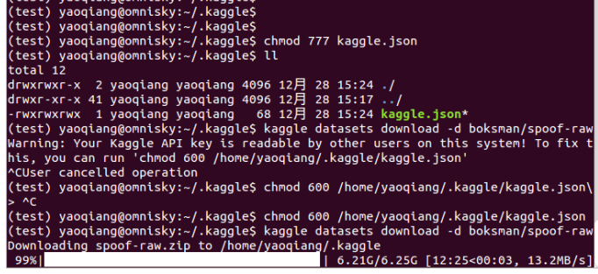

windos系统kaggle api
https://www.jianshu.com/p/513293ded0dc
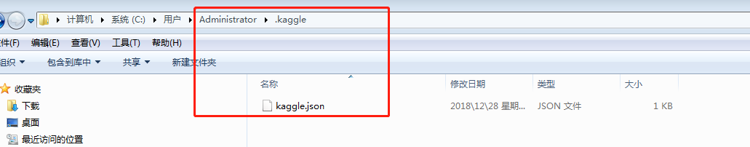

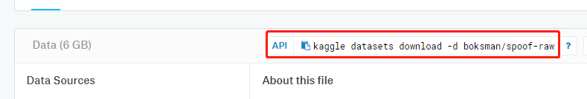

windows直接网页下载
